INDICAÇÃO Nº 2351/2017

Sugere ao Poder Executivo Municipal realização de serviços de roçagem e limpeza em área pública localizada na Rua Padre Arthur Sampaio, próximo ao nº 105 e ao lado da EMEI Mainá.

Excelentíssimo Senhor Prefeito Municipal,

Nos termos do Art. 108 do Regimento Interno desta Casa de Leis, dirijo-me a Vossa Excelência para sugerir que, por intermédio do Setor competente, realização de serviços de roçagem e limpeza em área pública localizada na Rua Padre Arthur Sampaio, próximo ao nº 105 e ao lado da EMEI Mainá, no bairro Roberto Romano, neste município.

Justificativa:

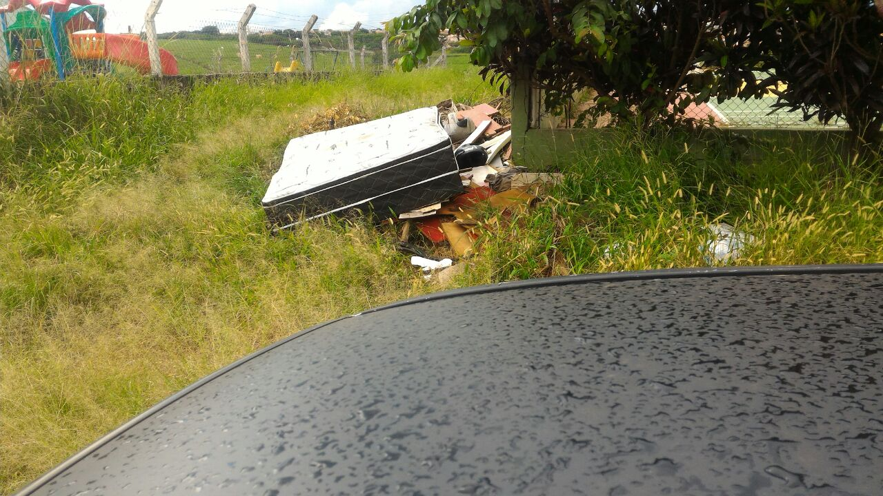

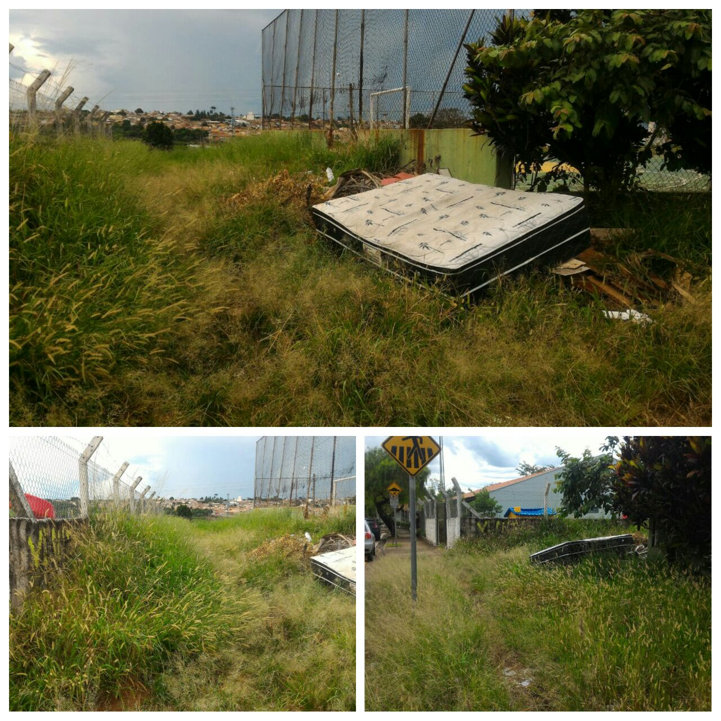

Conforme fotos acima e reivindicação de munícipes que procuraram por este vereador, solicito a roçagem e limpeza no referido local, devido ao acúmulo de materiais e entulhos descartados e ao mato alto.

Plenário “Dr. Tancredo Neves”, em 06 de março de 2.017.

JESUS VENDEDOR

-Vereador / Vice Presidente-

